
TALLER DE REPASO GRADO PRIMERO
ASIGNATURA DE SOCIALES
TERCER PERÍODO

MI BARRIO
1. Escribe el nombre de tu barrio.
Mi barrio se llama: ________________________________________________
2. Escribe tres lugares que hay cerca de tu barrio.
___________________________ ___________________________ ___________________________

3.Escribe el nombre de una persona que trabaje cerca de tu casa y qué trabajo realiza.

Nombre: ______________________________ Trabajo ____________________
4. NORMAS Y BUEN TRATO CON LOS VECINOS
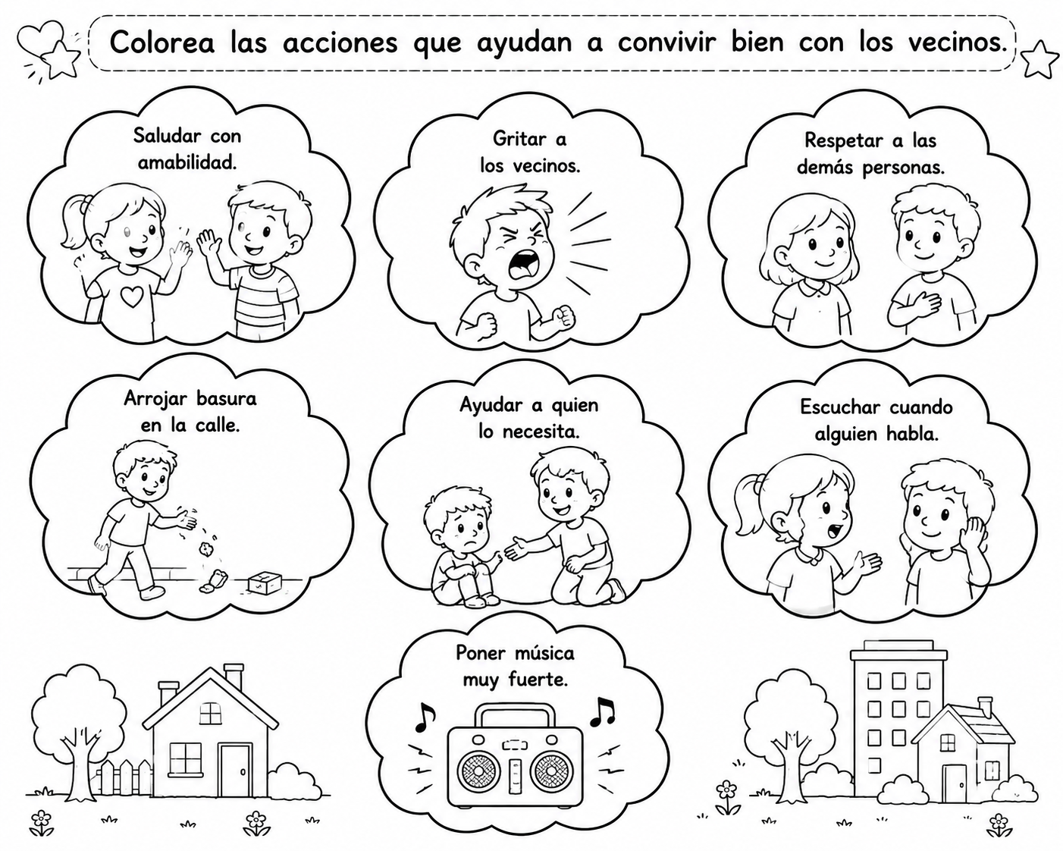
vecinos-respeto- saludar

5.Completa la oración con el banco de palabras:

Yo debo __________________________todos los dìas a los ________________________ y tratarlos con ________________________.

6. Escribe una acciòn que debemos cumplir en nuestro barrio.
______________________________________________________________________________________________________________________________________________________________________
9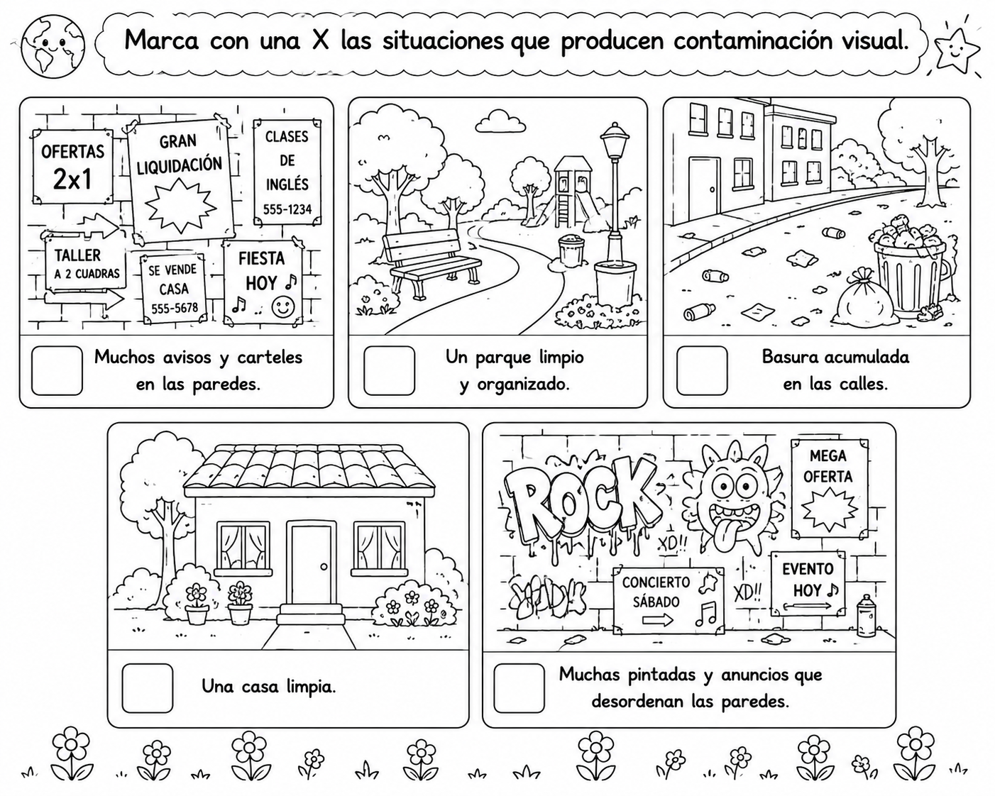

8. Usa la palabra que corresponde del banco de palabras y completa la oración.
plantas – colores-ruidos

La contaminación auditiva es causada por sonidos o __________________ muy fuertes.
reciclar – planeta – basuras – cuidar
9.Completa con las palabras del banco.

Debemos aprender a __________________ para ayudar al medio ambiente.
Reciclar nos ayuda a __________________ nuestro planeta.
Debemos separar algunos __________________ para aprovecharlos nuevamente.
Nuestro __________________ es el lugar donde vivimos y debemos protegerlo.

10. Encierra los elementos que pueden reciclarse.

Papel Botella plástica Periódico Lata Cáscara de fruta Caja de cartón

CUIDEMOS NUESTRO PLANETA
11. Escribe SÍ o NO.
____ Botar basura en la calle.
____ Separar los residuos.
____ Cuidar los parques.
____ Desperdiciar el agua.
____ Reutilizar algunos materiales.
____ Mantener limpio nuestro barrio.
Escribe una oraciòn con las siguientes palabras (Letra inicial con lapiz rojo con mayuscula y termina con punto final)

vigilantes:
________________________________________________________________________________________________________________________________________________________

cajas:

__________________________________________________________________________________________________________________________________________________________________________

